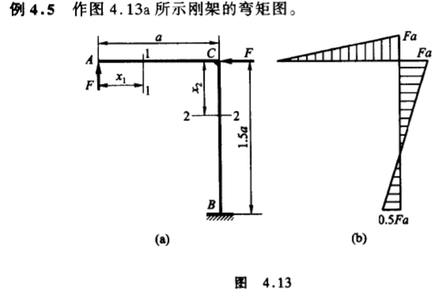
ANSYS:
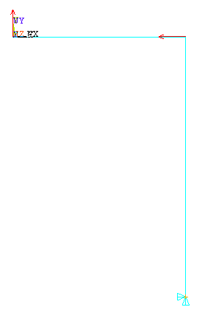

弯矩图：
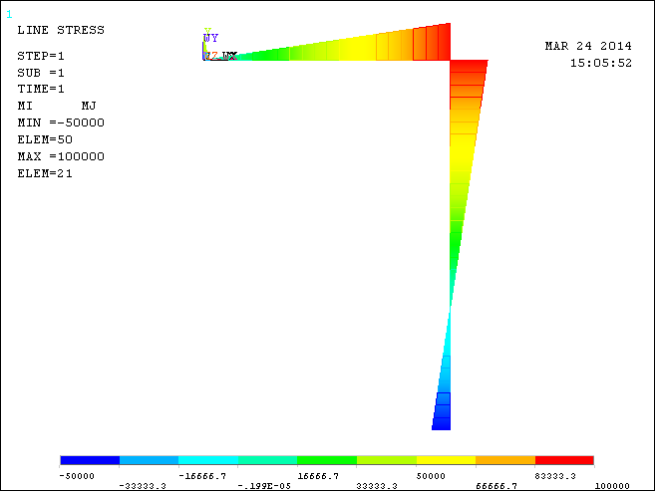
命令流：
finish
/clear
/prep7
et,1,beam3 !选择单元类型
mp,ex,1,2.1e11 !设置弹性模量
mp,prxy,1,0.3 !设置泊松比
h=2
b=0.2
r,1,b*h,b*h**3/12,h !设置实常数
a=10
k,1 !建立关键点
k,2,a
k,3,a,-1.5*a
*do,i,1,2 !建立线
l,i,i+1
*enddo
lesize,all,0.5
lmesh,all !网格划分
dk,3,,,,,all !施加约束
f=10e3
fk,1,fy,f !施加集中力
fk,2,fx,-f
allsel,all
/solu
solve
/post1
etable,mi,smisc,6
etable,mj,smisc,12
plls,mi,mj,1 !沿单元用等值面显示单元表内容

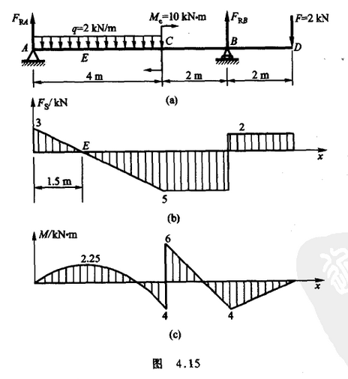

ANSYS:
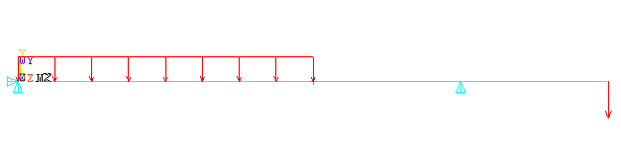

剪力图：
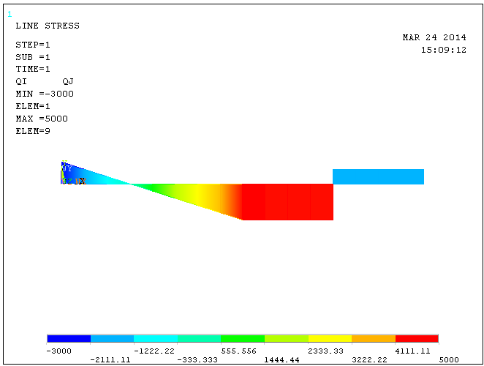
弯矩图：
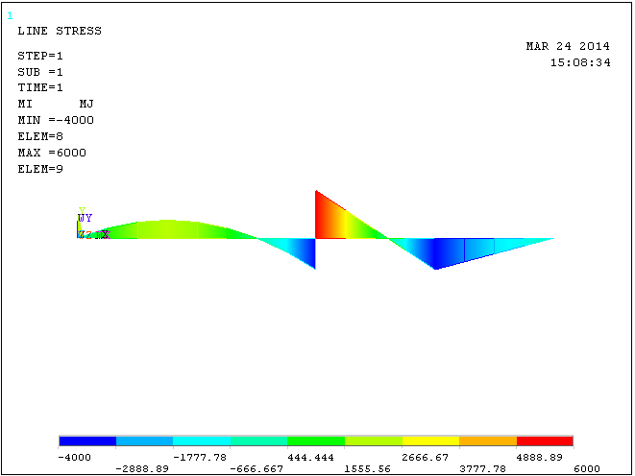

命令流：
finish
/clear
/prep7
et,1,beam3 !选择单元类型
mp,ex,1,2.1e11 !设置弹性模量
mp,prxy,1,0.3 !设置泊松比
h=2
b=0.2
r,1,b*h,b*h**3/12,h !设置实常数
k,1 !建立关键点
k,2,4
k,3,6
k,4,8
*do,i,1,3 !建立线
l,i,i+1
*enddo
lesize,all,0.5
lmesh,all !网格划分
dk,1,ux,,,,uy !施加约束
dk,3,uy
fk,4,fy,-2e3 !施加集中力
fk,2,mz,-10e3 !施加弯矩
lsel,s,,,1
esll,s
sfbea,all,1,pres,2e3 !施加均布载荷
allsel,all
/solu
solve
/post1
etable,mi,smisc,6
etable,mj,smisc,12
plls,mi,mj,1 !沿单元用等值面显示单元表内容
etable,qi,smisc,2
etable,qj,smisc,8
plls,qi,qj,-1 !沿单元用等值面显示单元表内容
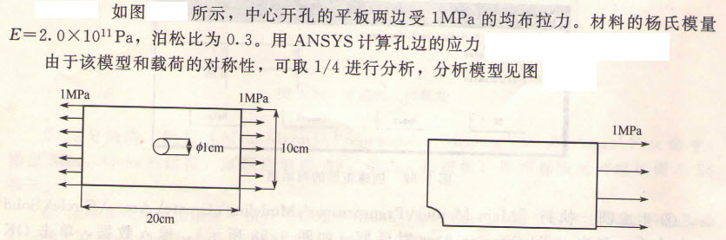
ANSYS:
MISES应力
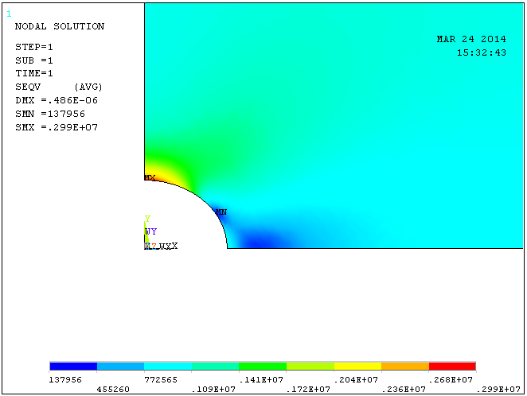
命令流：
finish
/clear
/prep7
et,1,plane182 !选择单元类型
mp,ex,1,2.1e11 !设置弹性模量
mp,prxy,1,0.3 !设置泊松比
RECTNG,,0.1,,0.05,
CYL4, , ,0.01/2
ASBA,1,2
LESIZE,5, , ,10, , , , ,1
esize,0.001
amesh,all !网格划分（需要加密开孔处单元，保证结果接近3倍q）
dl,9,,symm
dl,10,,symm
sfl,2,pres,-1e6
alls
/solu
solve
/post1
PLNSOL,S,EQV,0,1.0

